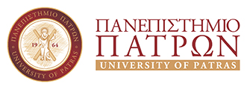ΤΜΗΜΑ ΑΛΙΕΙΑΣ & ΥΔΑΤΟΚΑΛΛΙΕΡΓΕΙΩΝ
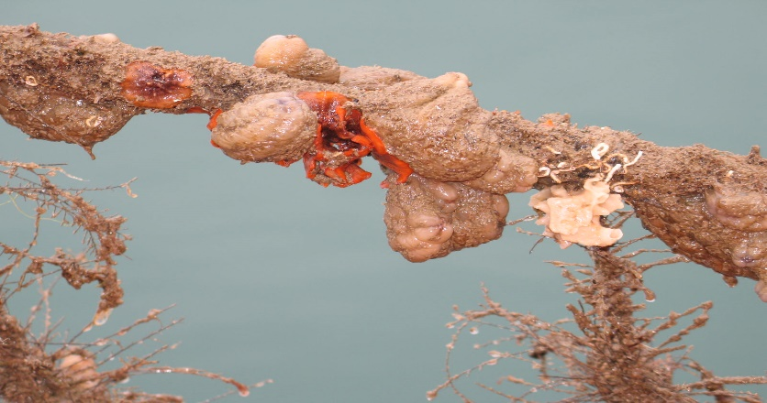

ΠΡΟΣΚΛΗΣΗ

To Tμήμα Αλιείας & Υδατοκαλλιεργειών της Σχολής Γεωπονικών Επιστημών του Παν/μίου Πατρών, σας προσκαλεί Πέμπτη 9 Φεβρουαρίου 2023, ώρα 15:30 π.μ. στην Αίθουσα ΠΟΑΥ Ν. Θεσπρωτίας, (πρώην κτηρία ΤΕΙ Ηγουμενίτσα) με θέμα:

΄ΒΙΟFOULING-ANTIFOULING: ΟΡΘΕΣ ΠΡΑΚΤΙΚΕΣ ΔΙΑΧΕΙΡΙΣΗΣ
ΣΤΙΣ ΥΔΑΤΟΚΑΛΛΙΕΡΓΕΙΕΣ΄

Η δράση αυτή αφορά την Διάχυση του Εργου ΕΠΑΛΘ (MIS 5048463) «Ανάπτυξη Βέλτιστων Πρακτικών Ελέγχου Ξενικών Ειδών Ασκιδίων Στις Εγκαταστάσεις Των Μυδοκαλλιεργειών & Μετριασμό Των Οικονομικών Επιπτώσεων Της Εισβολής»

Παρακαλώ να μας ενημερώσετε για την συμμετοχή σας, μέχρι Τρίτη 7 Φεβρουαρίου (jtheo@upatras.gr & τηλ. 2631058438).

Ο Eπ. Υπεύθινος Εργου
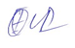
Θεοδώρου Ιωάννης
Αν. Καθηγητής

